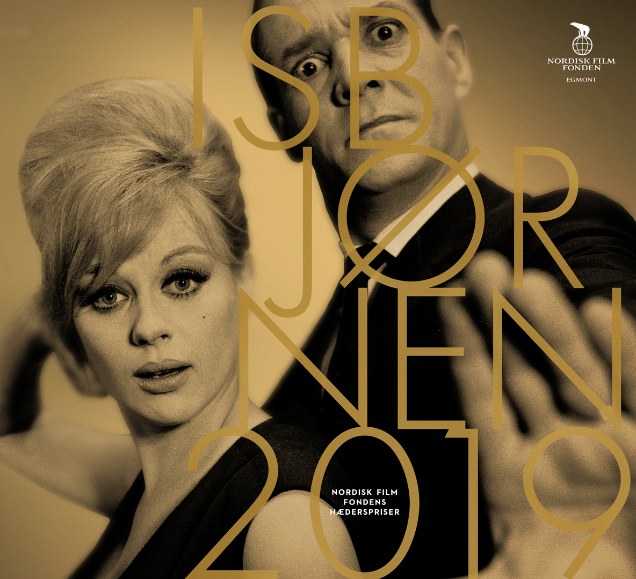
ISBJØRNEN 2019 er uddelt!
For tredje år i træk er Nordisk Film Fondens tre hæderspriser blevet overrakt under én samlet prisuddeling:

- Nordisk Film Prisen går til instruktør Feras Fayyad
- Ove Sprogøe Prisen går til skuespiller Esben Smed
- Erik Ballings Rejselegat går til VFX-Supervisor Peter Hjorth

For tredje år i træk har Nordisk Film Fonden her til aften uddelt sine tre årlige hæderspriser under én samlet prisuddeling: ISBJØRNEN. Uddelingen blev fejret ved et gallaarrangement for den danske filmbranche i Nordisk Films studier i Valby med Ellen Hillingsø ved roret som årets vært. Årets prismodtagere er: filminstruktøren Feras Fayyad, der modtog Nordisk Film Prisen 2019 på 113.000 kr. (1.000 kr. x Nordisk Films alder), skuespilleren Esben Smed, der modtog Ove Sprogøe Prisen 2019 på 50.000 kr., samt VFX-Supervisor Peter Hjorth, der modtog Erik Ballings Rejselegat på 75.000 kr.

Nordisk Film Prisen 2019 går til Feras Fayyad
Feras Fayyad er syrisk instruktør, skribent og radioproducer, uddannet fra den internationale film- og tv-skole EICAR i Paris. Fayyad har specielt modtaget anerkendelse for hans arbejde med konflikten i Syrien og den arabiske verdens politiske transformation. Særligt den danskproducerede og Oscar-nominerede 'Last Men in Aleppo' (2017) og hans nyeste dokumentarfilm 'The Cave' (2019), produceret af danske Kirstine Barfod, har cementeret Fayyad som en af morgendagens dygtigste instruktører.
Blandt de tidligere modtagere af Nordisk Film Prisen finder man blandt andre Lars von Trier, Anders Thomas Jensen, Fenar Ahmad og sidste års modtager, Gustav Möller. Og som Mikael Rieks, juryformand for komitéen, understregede i motivationen for årets pris, er Feras Fayyad en yderst værdig modtager: ”Feras Fayyad er et uomtvisteligt talent, som har begået et værk - The Cave - der rammer dybt i både tanke og følelse og samtidig er en stor filmisk oplevelse. At han fokuserer på en markant kvinde og hendes aspekt på krigen, er med til at gøre The Cave ikke bare gribende, men også horisontudvidende; ofte skildres kvinders rolle enten som mødre, koner eller ofre. Han fortæller stærkt, både visuelt, men også vidunderligt befriet fra talking heads, og er efter prisudvalgets mening en sand filmskaber, en dokumentarist med et filmsprog som vidner om et særligt stort talent. Feras’ hånd er så sikker, at man næsten har svært ved at betragte ham som “et talent”, men det gør ham egentlig kun endnu mere uafviselig som modtager af Nordisk Film Prisen 2019.”

Ove Sprogøe Prisen 2019 går til Esben Smed
Esben Smed er en af de mest lovende unge skuespillere i Danmark. Esben Smed blev uddannet fra Den Danske Scenekunstskole i 2013 og har siden etableret sig som et af de største talenter herhjemme. Han slog igennem på det store lærred med sin rolle som John ”Faxe” Jensen i Kasper Barfoeds 'Sommeren ’92' (2015), inden han året efter blev kendt som Nicki i DR-serien 'Bedrag' (2016). Siden har han haft en lang række hovedroller i danske film, blandt andet i 'Aminas Breve' (2017), 'Lykke-Per' (2018) og senest 'Ser du månen, Daniel' (2019)

Ove Sprogøe Prisen uddeles i år for 14. gang og er tidligere givet til bl.a. Lene Maria Christensen, Mia Lyhne, Cecilie Stenspil, Nikolaj Lie Kaas, Pilou Asbæk, Danica Curcic, Ulrich Thomsen, Johanne Louise Schmidt, Nikolaj Coster-Waldau og senest Katrine Greis-Rosenthal.

I komitéens motivationstale fremhævede filmskribent Kim Skotte netop de karakteregenskaber og den empati, som Esben Smed griber sine roller an med: “Ydmyghed, stædighed og en næsten indædt seriøsitet er ikke karakteregenskaber, der tager hurtige genveje. Esben Smed er ikke en Aladdin, men har slidt og slæbt for at opbygge og perfektionere sin værktøjskasse som skuespiller. Han ramte rollen som John ’Faxe’ Jensen lige i røven i ’Sommeren ’92’ og blev kendt af hele Familien Danmark som Nicky i den populære tv-serie ’Bedrag’. Så var han etableret, men forskellen på et stort talent og et helt usædvanligt talent er noget, der pludselig kan åbenbare sig i et skarpt lysglimt”.

Erik Ballings Rejselegat 2019 går til Peter Hjorth
Erik Ballings Rejselegat blev stiftet af Nordisk Film Fonden i 2006. Prisen er på DKK 75.000 og uddeles som rejselegat, fordi Erik Balling sammen med kollegaen Henning Bahs i mange år viste, at "rejser befordrer inspiration og skaberlyst - og giver kræfter til nye indsatser". Årets legatmodtager Peter Hjorth har blandt andet været teknisk instruktør på 'Dancer in the Dark' (2000), hvorefter han blev kendt som Triers "tekniske hånd" som VFX-supervisor på 'Dogville' (2003), 'Manderlay' (2005), 'Antichrist' (2009), 'Melancholia' (2011), 'Nymphomaniac' (2013) og senest 'The House That Jack Built' (2018).
Hjorth har desuden samarbejdet med prominente danske instruktører som Thomas Vinterberg, Anders Thomas Jensen, Susanne Bier, Nikolaj Arcel og Nicolas Winding Refn og vandt prisen for bedste visuelle effekter for sit arbejde på Ali Abbasis 'Grænse' (2018) ved European Film Awards.
Lina Flint, producer hos Nordisk Film Spring, honorerede Hjorths unikke tilgang til den kreative proces og sagde bl.a. følgende i sin motivationstale: ”Det er en stor fornøjelse, på vegne af prisudvalget, at uddele denne hæderspris til dig for igennem dit VFX arbejde at bidrage til dansk film med en unik kreativitet, krøllede ideer og en evne til at virkeliggøre selv det mest utænkelige. Din legesyge og fortolkning af de film du arbejder på, er inspirerende og imponerende, ikke bare for os herhjemme, men også for resten af verden. Og dit arbejde på især Grænse og The House That Jack Built har for altid sat sig på vores nethinder.”

Om Nordisk Film Fonden
Nordisk Film Fonden har bidraget til udviklingen i den danske filmbranche gennem de seneste 20 år. Fonden hjælper unge talenter ud i verden ved hjælp af legatportionerne Store- og Lille Isbjørn. Derudover yder fonden støtte til nye projekter med det formål at øge innovationskraften i filmbranchen ved at støtte projekter, der implementerer nye ideer og tiltag, som skaber værdi, såvel kunstnerisk som teknisk, og som har fokus på talentudvikling.

Nordisk Film Fonden står blandt andet bag konferencen Picture This, der sigter mod at inspirere filmskabere til at arbejde smartere og at være mere innovative ved at bruge ny teknologi til at optimere arbejdsgange, maksimere produktionsværdien, øge den kunstneriske kreativitet og styrke den fortsatte udvikling af den filmatiske kunstform. Ligesom Nordisk Film Fonden også støtter den alternative filmskole Super 16, som har fostret en lang række talenter. Nordisk Film Fonden er den eneste almennyttige fond i Danmark rettet mod den danske filmbranche, og har en årlig bevilling på fem mio. kroner.

Læs mere om fonden her: Nordisk Film Fonden

Læs bagerst:
- Motiveringstaler til prismodtagerne
- Profiler på prismodtagerne
- Info om priserne

Med venlig hilsen,
Have A/S
Tlf. 33 25 21 07
Kontakt:
Michael Feder: 22 43 49 42 // michael@have.dk
Johannes Mandal: 22 28 77 77 // johannes@have.dk

Motiveringstaler til prismodtagerne

Motiveringstale til Feras Fayyad, modtager af Nordisk Film Prisen 2019 (af Mikael Rieks, producer og formand for prisudvalget)
Feras Fayyad er et uomtvisteligt talent, der har begået et værk der leverer en skræmmende historie fra den syriske krig. The Cave – er en dokumentarfilm, men genre definition bliver så uendeligt ligegyldigt når en FILM som The Cave rammer så dybt i både tanker og følelser, og samtidig er en meget intens filmisk oplevelse. Han modtager Nordisk Film Prisen 2019 fordi vi mener han er en af de vigtigste nye stemmer indenfor dokumentargenren i Danmark og i udlandet.

Feras har med sin film The Cave begået et værk der er lige dele skræmmende og medrivende. Filmen er en hyldest til en enestående kvinde, Dr. Amani Ballour der kæmper en utrættelig kamp som læge i det krigshærgede Syrien. Denne markante kvindekarakter åbner vores hjerter og maner til eftertanke og filmen er både gribende og udsædvanelig, fordi vi møder en af krigens kvinder, igennem hendes profession og ikke igennem det, at hun er nogens mor eller nogens kone.

The Cave udspiller sig i et underjordisk hospital – i en hule under den sønderbombende by. Her oplever vi hvordan Dr. Amani og hendes team af kvindelige læger og sygeplejersker genvinder deres rettigheder som ligeværdige borgere. Kvinderne indgyder håb og står op for sig selv på daglig basis - noget de ikke kunne gøre over jorden - hvor de patriarkalske strukturer under krigen, er blevet håndhævet med fornyet styrke.

Disse heltinder kan tjene som inspiration for os alle, og vi håber at filmen prikker til den boble af stilhed, der er begyndt at omgive krigen i Syrien. The Cave er en film der minder os om vigtigheden af at tage stilling som verdensborgere og vigtigheden af, at ofre for krigens rædsler, som dem vi møder i filmen, bliver hørt og husket.

The Cave er udover at være et nødvendigt og imponerende vidnesbyrd fra en igangværende krig, også en meget stærk film visuelt. Feras fortæller originalt og præcist. Filmsproget er gennemtænkt og hånden er sikker. Feras er efter prisudvalgets mening en sand og frygtløs filmskaber, med et unikt blik der vidner om et sjældent stort talent. Vi håber i prisudvalget at Feras fremover vil vedblive med at være en markant stemme i det danske filmmiljø. Og at han vil berige os og verden med historier der gør at vi ikke glemmer.

Det er en stor ære på vegne af prisudvalget at skulle hædre Feras Feyyad med Nordisk Film Prisen 2019. Tillykke.

Motiveringstale til Esben Smed, modtager af Ove Sprogøe Prisen 2019 (af Kim Skotte, filmkritiker)
Ydmyghed, stædighed og en næsten indædt seriøsitet er ikke karakteregenskaber, der tager hurtige genveje. Esben Smed er ikke en Aladdin, men har slidt og slæbt for at opbygge og perfektionere sin værktøjskasse som skuespiller. Han ramte rollen som John ’Faxe’ Jensen lige i røven i ’Sommeren ’92’ og blev kendt af hele Familien Danmark som Nicky i den populære tv-serie ’Bedrag’. Så var han etableret, men forskellen på et stort talent og et helt usædvanligt talent er noget, der pludselig kan åbenbare sig i et skarpt lysglimt. Som det skete, da han gik ind på de skrå brædder for at spille Leontes i Shakespeares ’Et Vintereventyr’. Her gestaltede Esben Smed mesterligt jalousiens grønøjede uhyre med hele sin forpinte krop og sjæl, så ingen der så det, vil kunne glemme det igen.

På film var han rørende som den forpinte, skizofrene Janus i filmatiseringen af ’Aminas breve’, men rollen var større end filmen, så det store gennembrud lod vente på sig.
Det er så til gengæld kommet nu. For da først Esben smed Jensen gik det hurtigt.
Hovedrollen i Bille Augusts filmatisering af Henrik Pontoppidans store danske roman ’Lykke-Per’ er en af de potentielt penible, hvor det ikke kun handler om, hvor dygtigt man løser opgaven, men også om hvorvidt man ligner det billede, folk i forvejen må have dannet sig.
At stå model til dét, kræver mod og mandshjerte og Esben Smed har begge dele. I ’Lykke-Per’ fik han brug for hele sin kunnen og det er ikke for meget at betegne præstationen som hans svendestykke.

En eksamen af de helt store og den satte ham i stand til at yde den intense og bevægende præstation som den unge fotograf Daniel Rye, der i ’Ser du månen, Daniel?’ under gruopvækkende forhold bliver holdt som gidsel af Islamisk Stat. En barsk film og en på alle måder krævende rolle, men Esben Smed finder sin naturlige balance i skildringen af en almindelig, ung fyr fra Jylland, der uden helt at vide, hvad han går ind til, går planken ud. For sit håndværk og for den rolle, han føler, han er sat i verden for at spille. Noget Esben fra Odder nok ikke har haft svært ved at identificere sig med.

Med ’Lykke-Per’ og nu ’Ser du månen, Daniel’ er Esben Smed et stort skuespiltalent, der fuldbyrdes for vores øjne. Det vil vi gerne honorere med Ove Sprogøe-prisen. Og så ser vi frem til, at den humoristiske sans, vi fik et glimt af i ’Ditte og Louise’, også får lov at folde sig ud.

Tillykke med prisen.

Motiveringstale til Peter Hjorth, modtager af Erik Ballings Rejselegat 2019 (af Lina Flint, producer, Nordisk Film Spring og formand for prisudvalget)

Kære Peter Hjorth,

Det er en stor fornøjelse, på vegne af prisudvalget, at uddele denne hæderspris til dig for igennem dit VFX arbejde at bidrage til dansk film med en unik kreativitet, krøllede ideer og en evne til at virkeliggøre selv det mest utænkelige. Din legesyge og fortolkning af de film du arbejder på, er inspirerende og imponerende, ikke bare for os herhjemme, men også for resten af verden. Og dit arbejde på især Grænse og The House That Jack Built har for altid sat sig på vores nethinder.

Det klæder dansk film at VFX kan spille så stor en fortællemæssig rolle som du gang på gang beviser. Du viser os allesammen vejen for nye muligheder, nye genre og måder at fortælle historier på, på dansk jord, og det vil vi gerne hylde og sige tak for og forhåbentligt se meget mere af!

Vi håber at du med dette rejselegat vil rejse ud i verden, blive inspireret nye steder fra og vende tilbage og hjælpe os alle sammen med at flytte dansk film endnu vildere steder hen.

Stort tillykke! Og hermed modtager du prisen fra forrige års modtager, Sabine Hviid.

Profiler på prismodtagerne
Feras Fayyad (Modtager af Nordisk Film Prisen 2019)
Feras Fayyad er syrisk instruktør, skribent og radioproducer, uddannet fra den internationale film- og tv-skole EICAR i Paris. Fayyad har specielt modtaget anerkendelse for hans arbejde med konflikten i Syrien og den arabiske verdens politiske transformation.

Fayyad er aktuel med den danskproducerede dokumentarfilm ’The Cave' (2019), der vandt publikumsprisen ved verdenspremieren på Toronto Film Festival og har dansk premiere senere på året. I dokumentarfilmen følger vi børnelægen Amani og hendes team bestående af læger og sygeplejersker, hvis hemmelige hospital ligger i underjordiske huler og gange under krigsmarken i Ghouta i Syrien. I det underjordiske mørke genskabes håbet for de tusindvis af børn og voksne, som er ofre for de brutale krigshandlinger.

Fayyads 'De sidste mænd i Aleppo' (2017), med danske Steen Johannessen som medinstruktør, vandt den internationale dokumentarfilmkonkurrence ved Sundance Filmfestivalen samt hovedprisen på CPH:DOX. Filmen blev siden nomineret til en Oscar for bedste dokumentarfilm og vandt prisen for Outstanding Current Affairs Documentary ved Emmy Awards for nyheder og dokumentar.

Fayyad har derudover instrueret 'Damascus and the Last Manifestations' (2011), 'On the Other Side' (2012), 'Behind the White Color' (2014) og 'My Escape' (2016).

Esben Smed (Modtager af Ove Sprogøe Prisen 2019)
Esben Smed er en dansk skuespiller født i 1984. Han blev uddannet fra Den Danske Scenekunstskole i 2013 og har siden etableret sig som et af de største talenter herhjemme. Han slog igennem på det store lærred med sin rolle som John ”Faxe” Jensen i Kasper Barfoeds Sommeren ’92 (2015), inden han året efter blev kendt som Nicki i DR-serien Bedrag (2016). Esben har desuden medvirket i flere teaterstykker, bl.a. som Christian i Eksil og Liberty på Teater Nordkraft (2013), som Mordrer i King Arthur på Det Kongelige Teater (2016) og King Leontes i Et vintereventyr på teater Republique (2017). I 2017 kunne Esben opleves i sin første store filmhovedrolle, da han spillede den psykisk syge Janus i Jacob Bitsch’s Aminas Breve (2017). Samme år blev Esben Smed udvalgt som Shooting Star ved filmfestivalen i Berlin og modtog en Robert i kategorien Bedste Mandlige Birolle for sin rolle i Bedrag. Senest modtog Esben store anmelderroser for sin præstation som Lykke-Per i Bille Augusts spillefilm Lykke-Per (2018) samt som Daniel Rye i Niels Arden Oplev og Anders W. Berthelsens Ser du Månen, Daniel (2019).

Peter Hjorth (Modtager af Erik Ballings Rejselegat 2019)
Peter Hjorth kom ind i filmbranchen gennem Kanal 2, hvorefter han lavede reklamefilm for Minerva Film og Easy Film. Han blev efterfølgende ansat som supervisor for visuelle effekter på Zentropa, hvorefter han startede sit eget selskab Gearless med fokus på visuelle effekter.
På Zentropa indledte Hjorth et mangeårigt samarbejde med blandt andre Lars von Trier. Han var teknisk instruktør på 'Dancer in the Dark' (2000), hvorefter han blev kendt som Triers "tekniske hånd" som VFX-supervisor på 'Dogville' (2003), 'Manderlay' (2005), 'Antichrist' (2009), 'Melancholia' (2011), 'Nymphomaniac' (2013) og senest 'The House That Jack Built' (2018). Han var også med til at udvikle Automavision-teknikken til 'Direktøren for det hele' (2006).
Hjorth har desuden samarbejdet med prominente danske instruktører som Thomas Vinterberg, Anders Thomas Jensen, Susanne Bier, Nikolaj Arcel og Nicolas Winding Refn.
I 2018 vandt han prisen for bedste visuelle effekter for sit arbejde på Ali Abbasis 'Grænse' (2018) ved European Film Awards.

Om priserne
Nordisk Film Prisen
Nordisk Film Prisen blev for første gang uddelt i 1996, og den har siden 2010 været en hæderspris, der har sat fokus på at hylde unge talenter inden for filmens verden. Tidligere har instruktører og manuskriptforfattere som Lars von Trier, Anders Thomas Jensen, Michael Noer, Tobias Lindholm, Gustav Möller, Anders August, Kasper Munk og Fenar Ahmad været blandt de dygtige modtagere af prisen.

Prisudvalget: Mikael Rieks (formand), Sofie Gråbøl, Katrine Vogelsang, Rasmus Heisterberg, Marianne Moritzen & Gustav Möller (sidste års prismodtager).

Ove Sprogøe Prisen
Ove Sprogøe Prisen er en hyldest til én af Danmarks mest folkekære skuespillere. Prisen på 50.000 kr. tildeles en dansk skuespiller for en usædvanlig præstation på teatret eller på film det forgangne år, og i udnævnelsen er der lagt vægt på, at vedkommende har et talent med potentiale til at opnå samme folkelige og brede appel som Ove Sprogøe. Ove Sprogøe Prisen uddeles i år for 14. gang og er tidligere givet til bl.a. Lene Maria Christensen, Mia Lyhne, Cecilie Stenspil, Nikolaj Lie Kaas, Pilou Asbæk, Danica Curcic, Ulrich Thomsen, Johanne Louise Schmidt, Katrine Greis-Rosenthal og Nikolaj Coster-Waldau.

Prisudvalget: Henrik Zein (formand), Bent Fabricius-Bjerre, Tommy Kenter, Jan Lehmann, Henning Sprogøe, Katja Holm, Kim Skotte & Jens Refslund Christensen.

Erik Ballings Rejselegat
Erik Ballings Rejselegat blev stiftet af Nordisk Film Fonden i 2006. Prisen er på DKK 75.000 og uddeles som rejselegat, fordi Erik Balling sammen med kollegaen Henning Bahs i mange år viste, at rejser befordrer inspiration og skaberlyst - og giver kræfter til nye indsatser. Erik Ballings Rejselegat tildeles årligt til en person, der i det pågældende år har skabt et værk, som i særlig grad har vakt publikums opmærksomhed og interesse.

Prisudvalget: Lina Flint (formand), Theis Schmidt, Emil Nygaard Albertsen, Per Juul Carlsen, Sabine Hviid, Ditte Hansen & Louise Mieritz (sidste års prismodtagere).

